 | Abdi İpekçi Caddesi Kaşıkçıoğlu Apt. No:42 D:2 34365 Nişantaşı İstanbul  www.artxist.com  info@artxist.com  T. +90 212 291 77 84 F. +90 212 343 69 35 | BASIN BÜLTENİ

Ryan Schude’nin “Tableaux Vivants” başlıklı kişisel sergisi 16 Ekim – 16 Kasım, 2014 tarihleri arasında x-ist’te gerçekleşiyor.

RYAN SCHUDE | Tableaux Vivants

x-ist 16 Ekim-15 Kasım, 2014 tarihleri arasında Amerikalı fotoğrafçı Ryan Schude’nin “Tableaux Vivants” başlıklı kişisel sergisine ev sahipliği yapıyor. İkinci kere yabancı bir sanatçının sergisini açan x-ist, izleyiciyi daha önce Amerika, Kanada ve Fransa’da eserlerini gösteren Ryan Schude’nin tiyatro sahnelerini andıran fotoğraflarıyla tanıştırmayı hedefliyor.

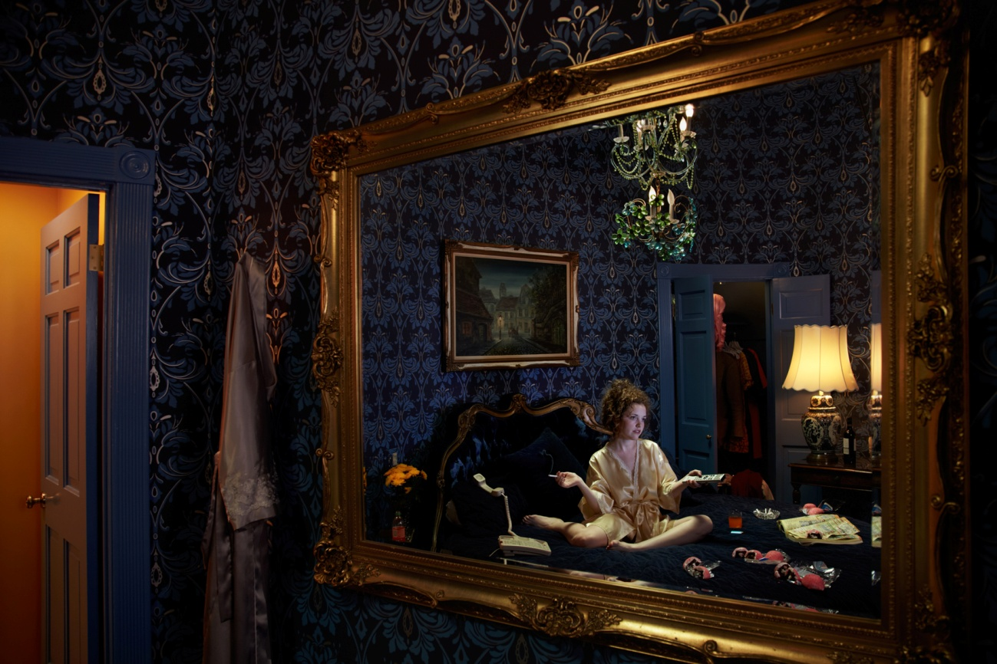
Ryan Schude, “Vous”, Fotoğraf (Lauren Randolph’le işbirliği), 3+1AP Ed., 100x150 cm, 2012

“Tableaux Vivants”, Fransızca’dan “yaşayan resimler” olarak çevriliyor. Ryan Schude, bu türün tek bir imaj üzerinden birçok hikaye anlatabilme özelliğinden yararlanıyor. Çoğu zaman, izleyici belirsiz durumlarla başbaşa bırakılırken, her bir karakterin hareketinin arkasındaki sebebi çözümlemesi de bekleniyor. Schude’nin sahnelerinde, set tasarımı, mekan, kıyafetler, ışık ve oyunculuk ön plana çıkıyor.

Serinin ilk on fotoğrafı, kavram ve üretim açısından farklı niteliklere sahip. Altı yıllık bir süreçte, farklı işbirlikleri ile gerçekleştirilen bu işlerin hepsi birbirinden bağımsız olarak ortaya çıkıyor. Geniş bir perspektiften anlatılan hikayeler, içlerinde hayal kırıklıkları, mizah, gizem, anlaşmazlık ve günlük eğlenceleri barındırıyor. Hem gerçek mekanlarda, hem de sıfırdan üretilmiş stüdyolarda çekilen fotoğraflar, edebiyat ve sinemadan ilham alıyor.
Son beş fotoğraf ise, Ryan Schude’nin ailevi tecrübelerinden esinlenerek kurgulanıyor Bir yıl boyunca planlanıp, beş günde çekilen fotoğraflar, Ryan’ın kardeşi Nicole’un boşanma sonrası yalnız bir anne olarak aileyi idame ettirmesindeki zorluğu konu alıyor. Yarı kurgu, yarı gerçek hikayeler içeren işler, Ryan için yeni bir üretim sürecinin başlangıcı oluyor.

Daha ayrıntılı bilgi için x-ist'ten Ece Göymen ile görüşebilirsiniz.
ece@artxist.com
M. 537 349 13 27
T. 212 291 77 84

RYAN SCHUDE | Los Angeles, 1979

San Francisco’da üniversite eğitimini tamamladıktan sonra serbest çalışmayan başlayan ve üç yıl San Diego’da fotoğraf editörlüğü yapan Ryan Schude, şu an Los Angeles, Kaliforniya’da çalışmakta ve yaşamaktadır. Schude’nin katıldığı bazı ulusal ve uluslararası sergiler ve fuarlar arasında “Prix De La Photographie” (Winners Exhibition, Paris, 2008 – karma sergi), “Art Director's Club Young Guns Show” (New York City, 2008 – karma sergi), Galerie 64bis (Paris, 2009 - solo sergi), “Magenta Flash Forward” (Lennox Contemporary, Canada, 2009 – karma sergi), “Redefining Hollywood” (the Factory, Los Angeles, 2011 – karma sergi), “Busta and Schude” (Bleicher Gallery, Los Angeles, 2011 – iki kişilik sergi), “L.A.te” (Bakersfield Museum of Art, California, 2012 – karma sergi) ve Contemporary Istanbul’13 yer almaktadır.

